- Samling

- Passningar
Tre och tre: Byt platser
Passar till varandra med satsning.
Passar med närmsta handen
Passa hoppassningar
Hopp med närmsta handen

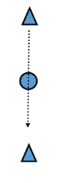
Finter
Vänder upp och kör olika finter mot den som står i mitten. Mitten byter med den som fintar
Börjar med stegisättning:
Vanlig
Fel håll
Provar snurrfint
Öststatsfint (Kullager)

- Målvakterna

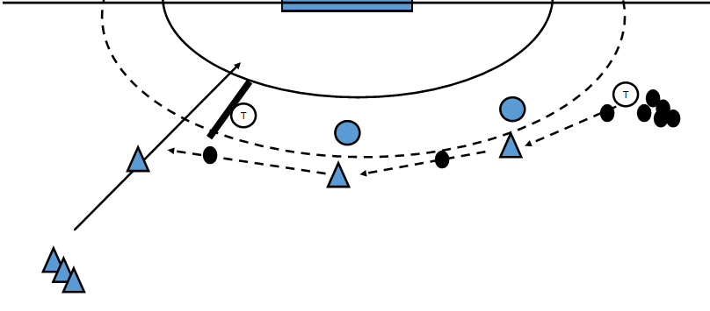
- Stor bredd och ingen fint

Vi kör från båda hållen

Nian ska komma med full fart och bara ta ett steg i satsningen och sedan flyga in bakom madrassen mot mål.
Det går att ställa en passiv etta i försvaret som tränger ihop satsningen lite.

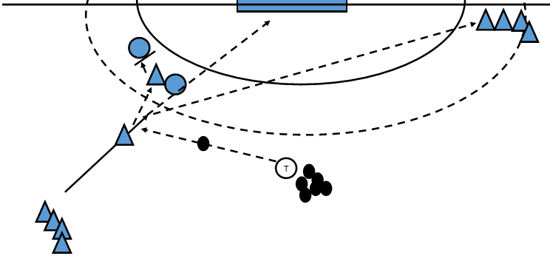
- Flervalsövning för nian

Vi börjar med att köra alla momenten var för sig först.
- Diagonalpass ner till kant
- Hoppskott
- Inspel till spärrande M6

Sedan kör vi ett flervalsmoment

Vänder på övningen och kör på höger sida med

- Fys/kontring eller annan ansträngande övning

- Spel

